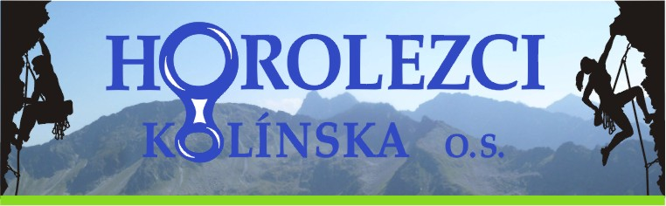

Přihláška do kroužku lezení při OSHK
Jméno a příjmení:
Datum narození:
Rodné číslo:
Bydliště - ulice, č.p.
Město:
PSČ:
e-mail:
telefon:
Kontaktní osoba
Jméno a telefon*

Prohlášení a souhlas zákonného zástupce

Potvrzuji, že jsem se seznámil s provozním řádem a pravidly lezení na lezecké stěně Nový most Kolín a plně si uvědomuji povahu prostředí, ve kterém se syn/dcera budou po dobu výuky v lezeckém kroužku pohybovat a souhlasím s jeho/její docházkou do tohoto kroužku.

Souhlas se zpracováním a evidencí osobních údajů
Souhlasím s tím, aby občanské sdružení Horolezci Kolínska evidovalo
a zpracovávalo uvedené osobní údaje poskytnuté v souvislosti s přihláškou. Tento souhlas se výslovně vztahuje i na rodné číslo.

Datum a podpis zákonného zástupce
Podpis předsedy OS Horolezci Kolínska

HOROLEZCI KOLÍNSKA o.s.
Nová 135, 280 02 Kolín – Sendražice
horokolin@gmail.com
www.horokolin.cz

